绝密 ★ 考试结束前

**浙江省2013年1月高等教育自学考试**

**电工电子学试题**

**课程代码：02026**

请考生按规定用笔将所有试题的答案涂、写在答题纸上。

## 选择题部分

注意事项：

1. 答题前，考生务必将自己的姓名、准考证号用黑色字迹的签字笔或钢笔填写在答题纸规定的位置上。

2. 每小题选出答案后，用2B铅笔把答题纸上对应题目的答案标号涂黑。如需改动，用橡皮擦干净后，再选涂其他答案标号。不能答在试题卷上。

**一、单项选择题(本大题共15小题，每小题2分，共30分)**

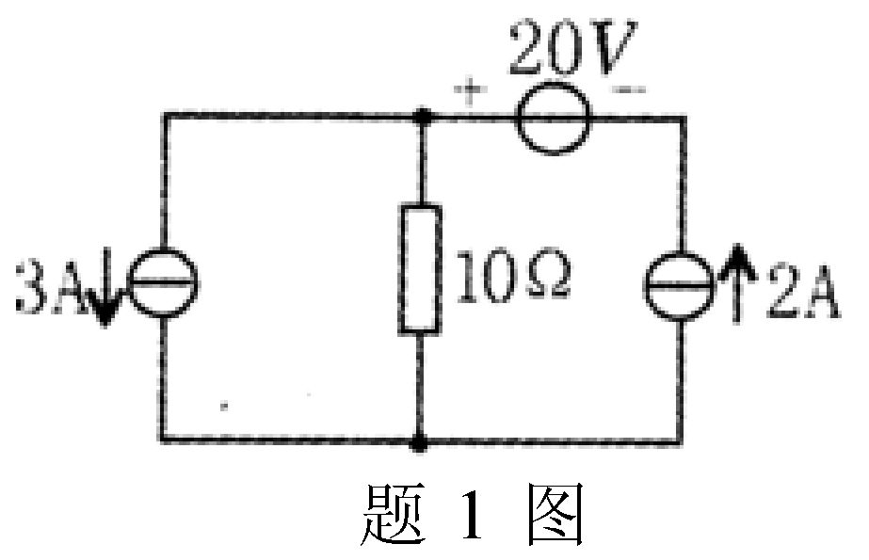**在每小题列出的四个备选项中只有一个是符合题目要求的，请将其选出并将“答题纸”的相应代码涂黑。错涂、多涂或未涂均无分。**

1.题1图所示电路，2A电流源发出的功率为

A．-60W B.60W

C．-90W D.90W

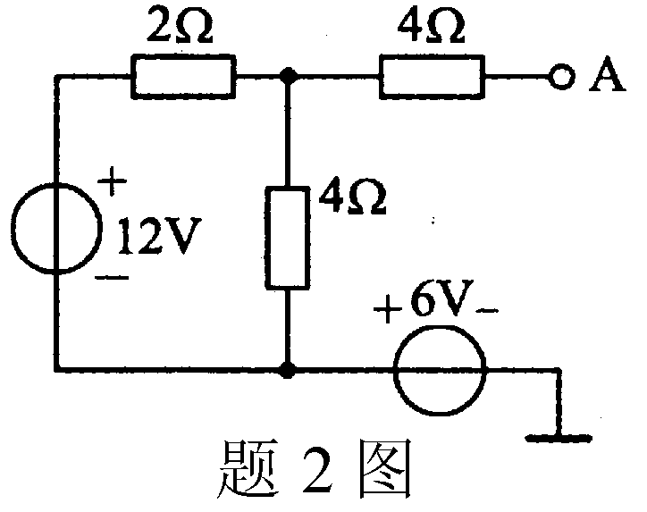2.题2图所示电路中，A点电位为

A．10V B．14V

C．18V D．20V

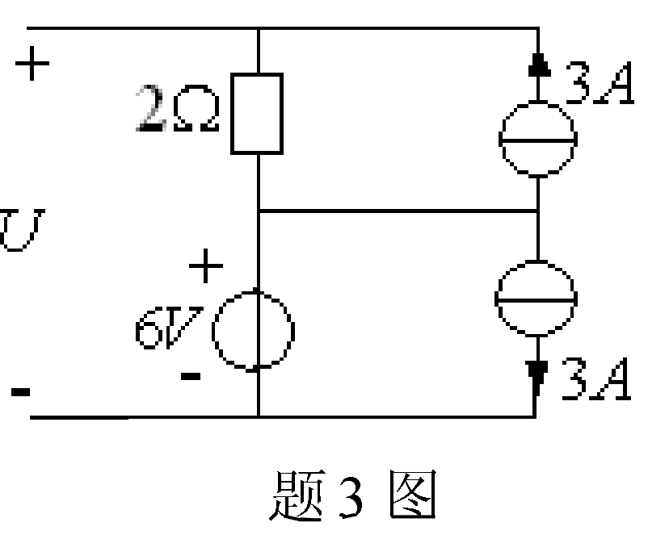3．电路如题3图所示，则*U*=

A．6V B.9V

C．12V D．8V

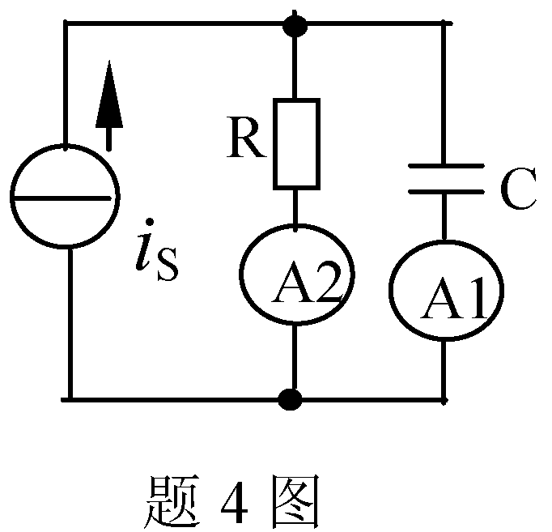4.电路如题4图所示，*is*=sinωtA，电流表A1的读数为6A，则A2的读数为

A．4A B.6A

C．8A D．10A

5.在R、*L*、*C*串联的正弦交流电路中，下列各式中正确的是

A．*U*=*UR*+*UC*+*UL* B．*U*=

C． D．

6．若理想变压器的变化为*n*，初级并联电阻为*R*1，次级负载电阻为*R*2，则初级端口的输入电阻Req为

A．*R*1和n*R*2并联 B.*R*1和n2*R*2并联

C．*R*1和*R*2并联 D.*R*1和*R*2并联

7．若三极管工作在放大区，三个电极的电位分别是6V、1V和1.3V，则此三极管是

A．PNP型硅管 B.PNP型锗管

C．NPN型锗管 D.NPN型硅管

8．稳压二极管稳压时工作在伏安特性的______区。

A．正向导通 B.反向截止

C．反向击穿 D.以上答案都错

9．在带电容滤波的单相桥式整流电路中，如果电源变压器副边电压的有效值U2为100V，则输出电压平均值为

A．120V B.100V

C．90V D.45V

10．题10图所示电路是实现______运算的电路。

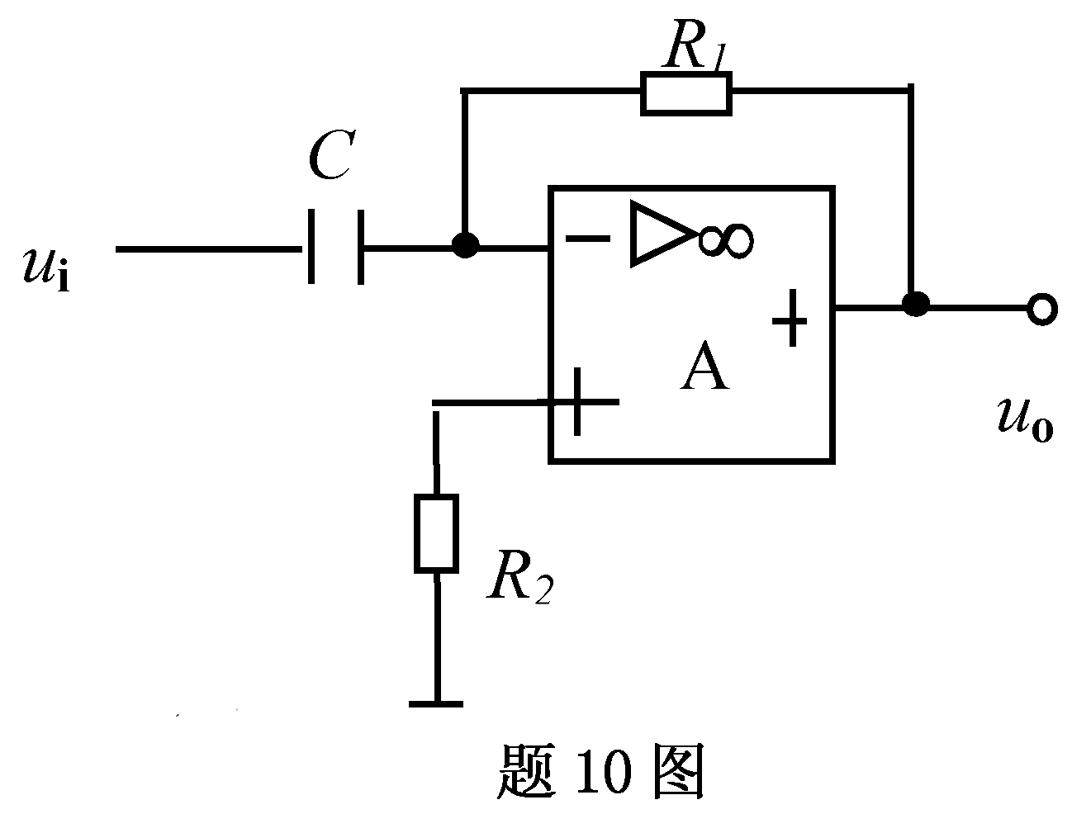A．积分

B. 微分

C．对数

D. 比例

11．在函数F=AB+C的真值表中，F=1的状态有______个。

A．2 B.4

C．5 D．6

12．设触发器的初始状态为0，已知时钟脉冲CP波形如题12图所示，则Q端的波形为

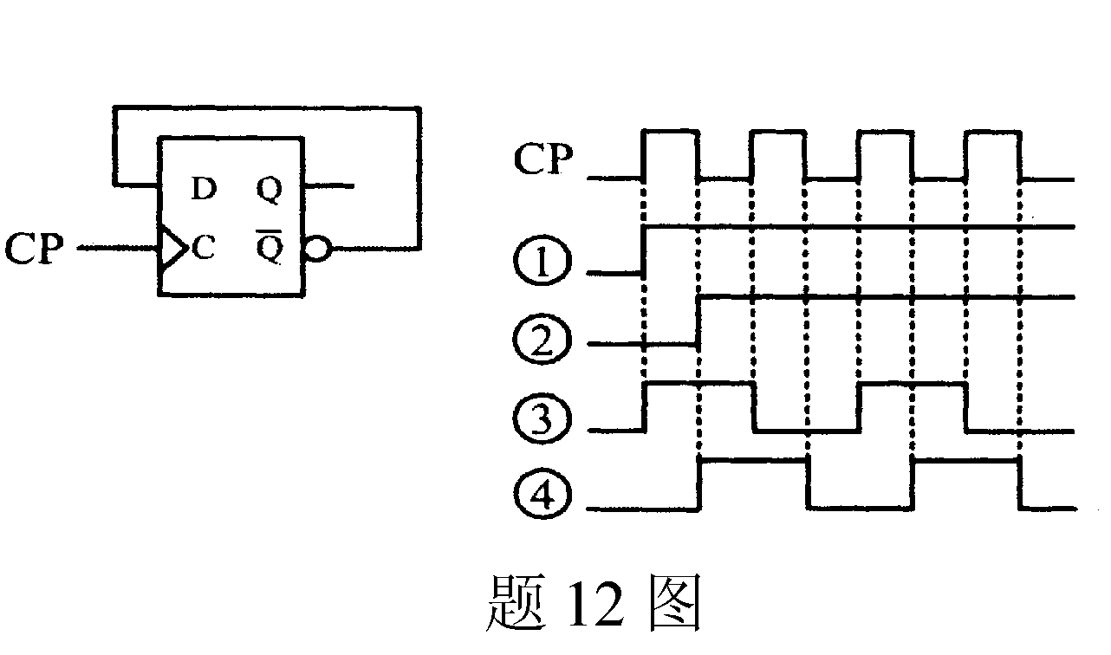A．① B.②

C．③ D.④

13．测得某逻辑门输入A、B和输出F的波形如题13图所示，则F（A，B）的表达式为

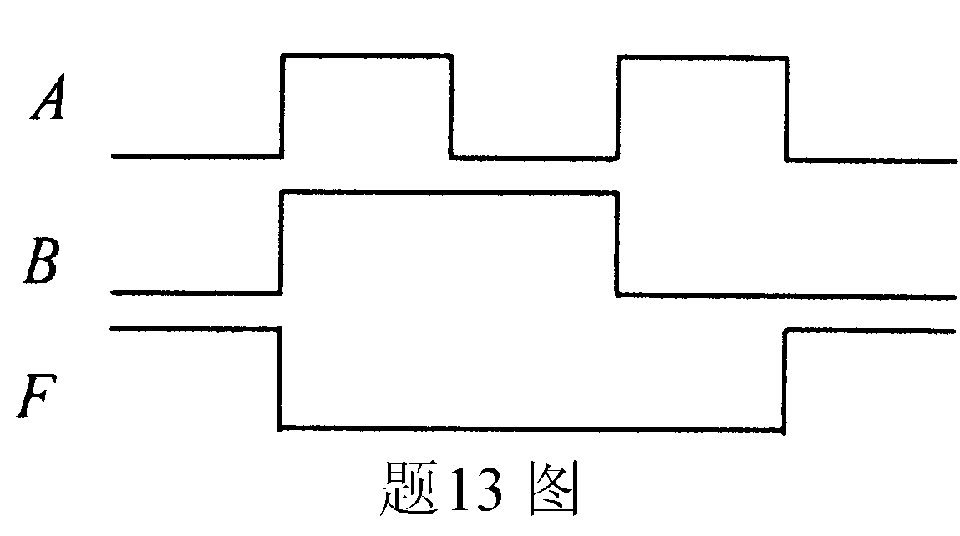A．F=AB B.F=

C．F= D．F=A⊕B

14.RS触发器不具备以下哪个逻辑功能?

A.置“0”功能 B.置“1”功能

C.保持功能 D.翻转(计数)功能

15.由4个触发器构成的计数器，其最大计数长度为

A.4 B.8

C.15 D.16

### 非选择题部分

注意事项：

用黑色字迹的签字笔或钢笔将答案写在答题纸上，不能答在试题卷上。

**二、填空题(本大题共10小题，每空1分，共20分)**

16.题16图（a）所示电流中，*I*=________A；题16图（b）所示电流中电压*U*=________*V*。

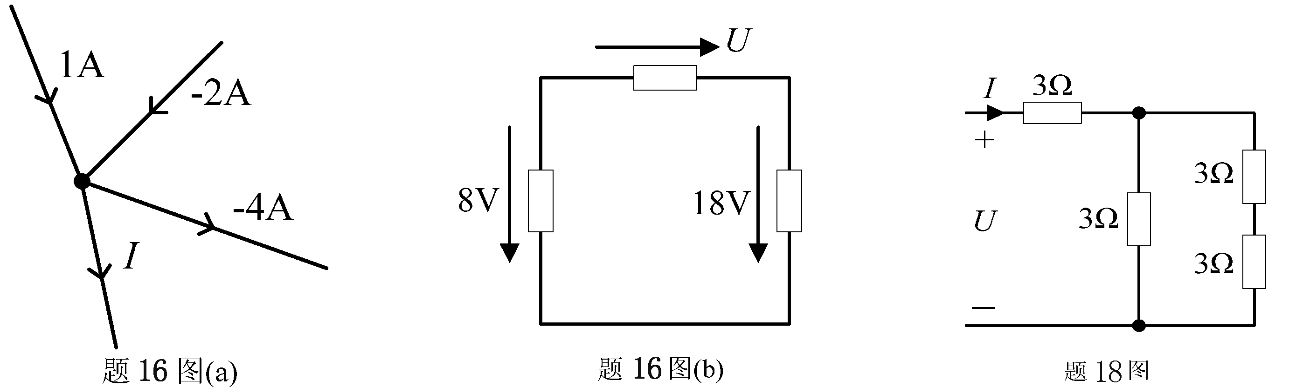

17．某单口网络的开路电压是6V，短路电流是3A，若接入2Ω负载，则负载两端电压是________V。

18．题18图所示电路，其输入电阻*Rab*=________Ω，如果*U*=10V，则*I*=________A。

19．正弦电流*i*(*t*)=34sin(314*t*+60°)A，则其有效值相量为________A。

20.某*RLC*串联电路两端接入电压源*u*=10sin(100*t*+π/3)V，电路中*R*=10Ω，*L*=0.1H，*C*=500*μF*，则电容复容抗为________Ω,电感复感抗为________Ω,电路两端的复阻抗为________Ω。

21．一台单相变压器，其原边绕阻匝数为*N*1=1000匝，接220V的交流电压，副边接一电阻性负载，测得副边电压为*U*2=110V，电流为*I*2=8A，则变压器的原边电流*I*1=________A，副边匝数*N*2=________匝。

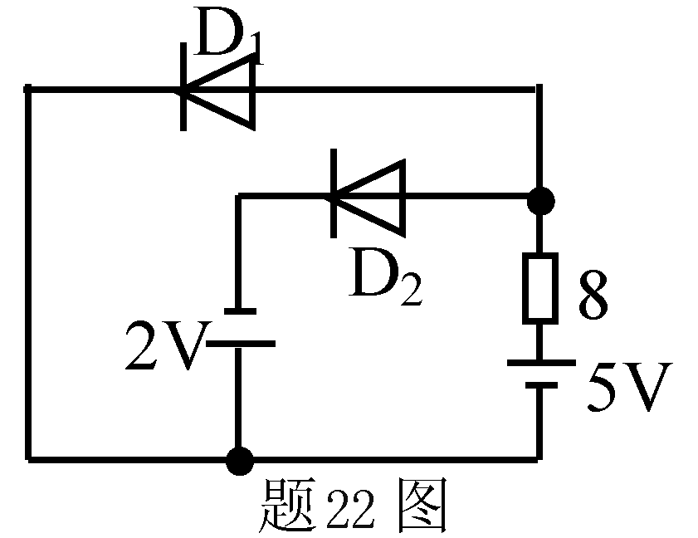22．题22图所示电路，D1、D2为理想二极管，则二极管D1工作在________状态，二极管D2工作在________状态。

23．若基本共射放大电路静态工作点的位置接近饱和区，则晶体管的管压降*UCE*________（填较大或较小），容易产生________失真。

24．一个逻辑门，当只有全部输入都是高电平时，输出才是低电平，该逻辑门是________门。

25．计数器按计数增减来分，可以分为________计数器、________计数器和可逆计数器；按照动作步调分可以分为________计数器和________计数器。

**三、简单计算题（本大题共4小题，每小题5分，共20分）**

26．题26图所示电路中，已知US=9V，IS=3A，R1=3Ω，R2=R3=6Ω，试用叠加定理求电流I。

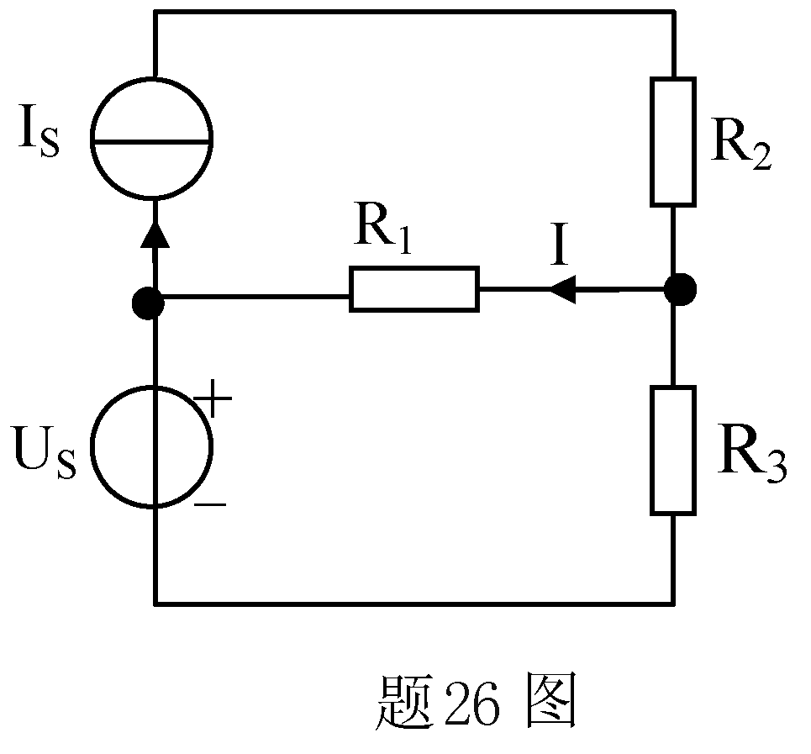

27．如题27图所示的正序三相对称电路中，已知电源线电压=380/0° V，*Z1*=(30+*j*40) Ω。求（1）写出电源线电压；（2）求出电流、；（3）三角形负载吸收的有功功率P△。

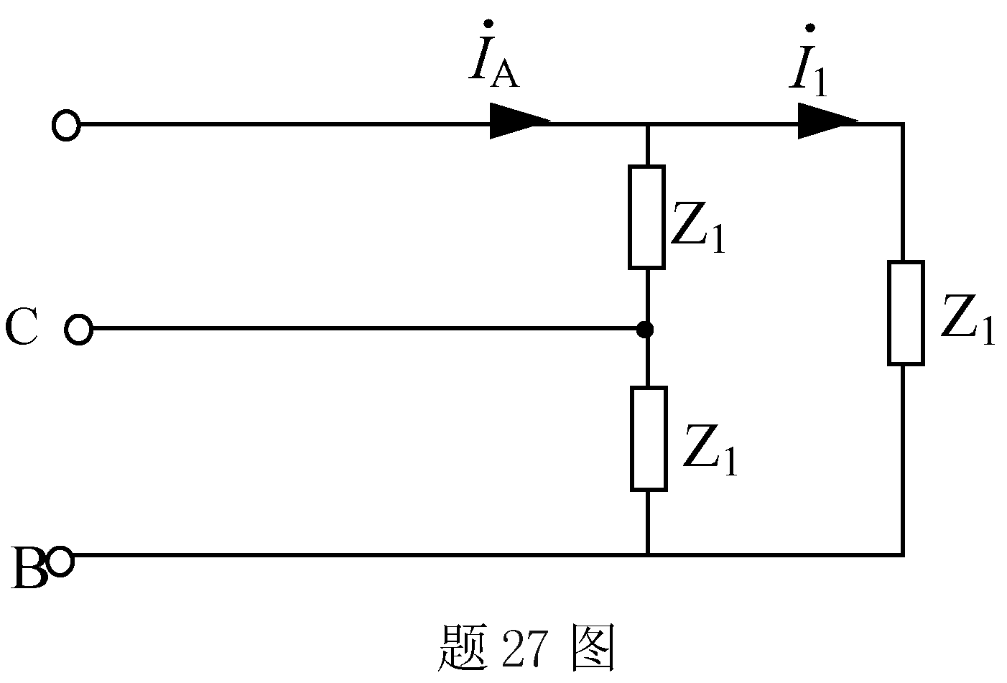

28．电路如题28图所示。

(1)分析指出图中级间交流反馈的极性与反馈类型；

(2)指出该反馈对放大电路的输入电阻ri和输出电阻r0有何影响。

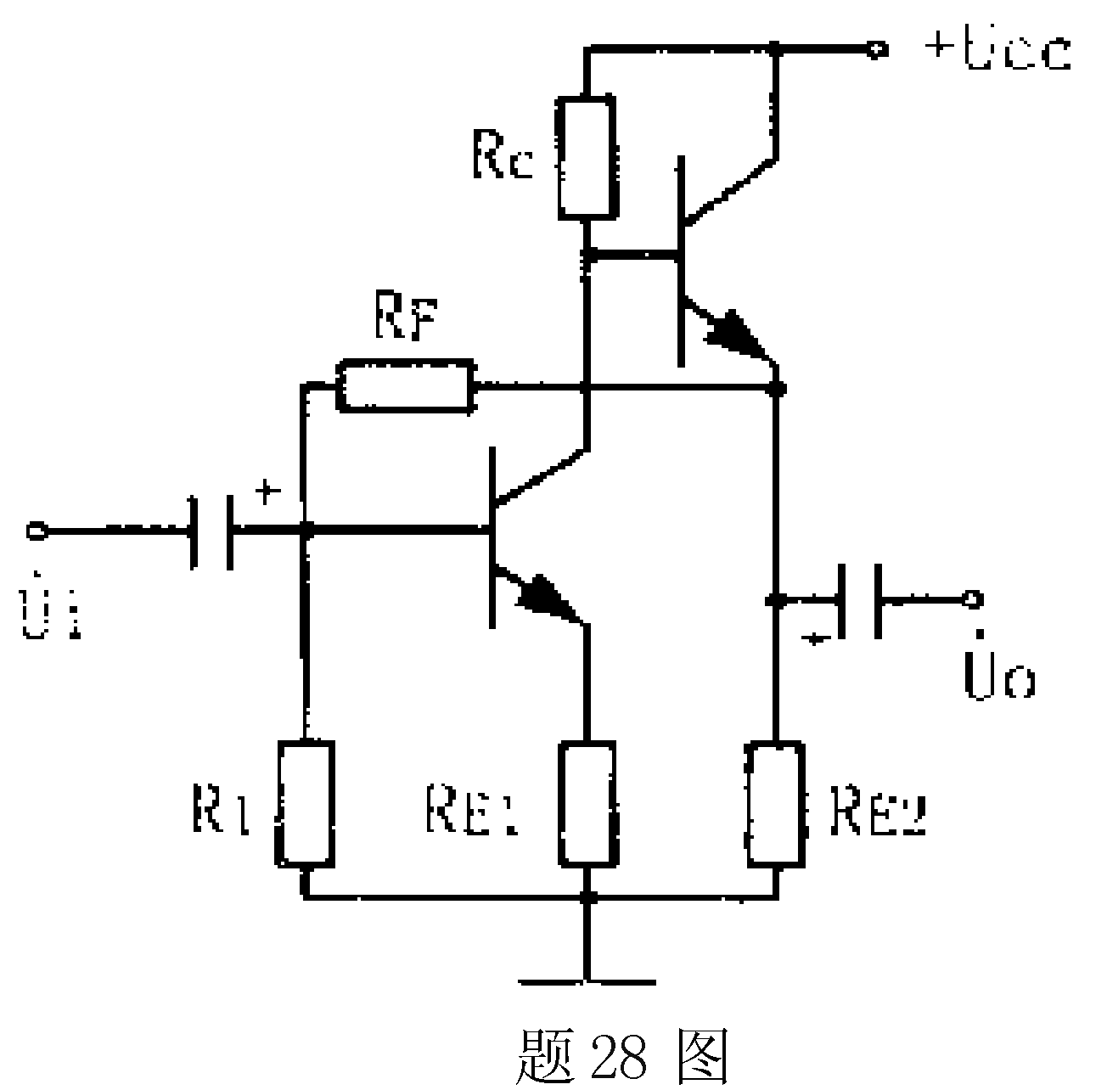

29.题29图所示电路，设输入A、B及时钟CP波形如图所示，写出J、K的逻辑表达式，画出触发器输入端J及输出端Q的波形（设触发器初态为0）。

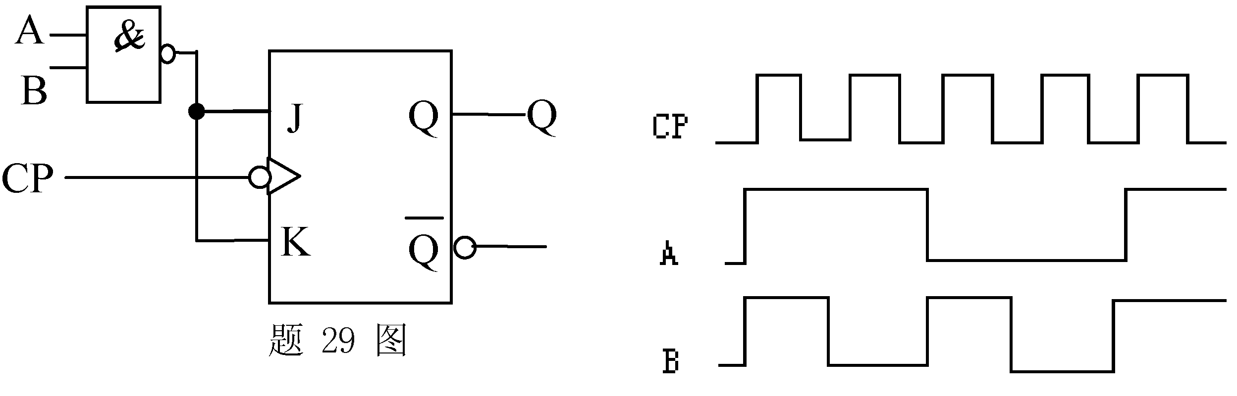

**四、综合分析题（本大题共3小题，每小题10分，共30分）**

30．若有一线圈，功率因数为0.6，将该线圈接在220V的正弦电源上，线圈消耗的功率为120W，线圈的等效电路如题30图所示。若要将电路功率因数提高到0.9，应在线圈两端并联多大电容？此时电源发出的平均功率、无功功率和视在功率各为多少？

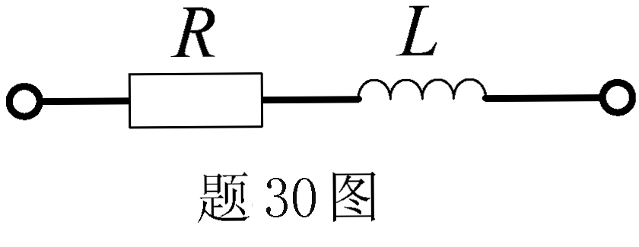

31．放大电路如题31图所示，已知*UBE*=0.7V，*β*=60。（1）计算电路的静态工作点（*IB*、*IC*、*UCE*）；（2）计算电压放大倍数*A*u；（3）计算放大电路的输入电阻*r*i、输出电阻*r*o；（4）若负载*R*L开路，则电压放大倍数*A*u的模将如何变化？负载*R*L开路对*r*i、*r*o有影响么？

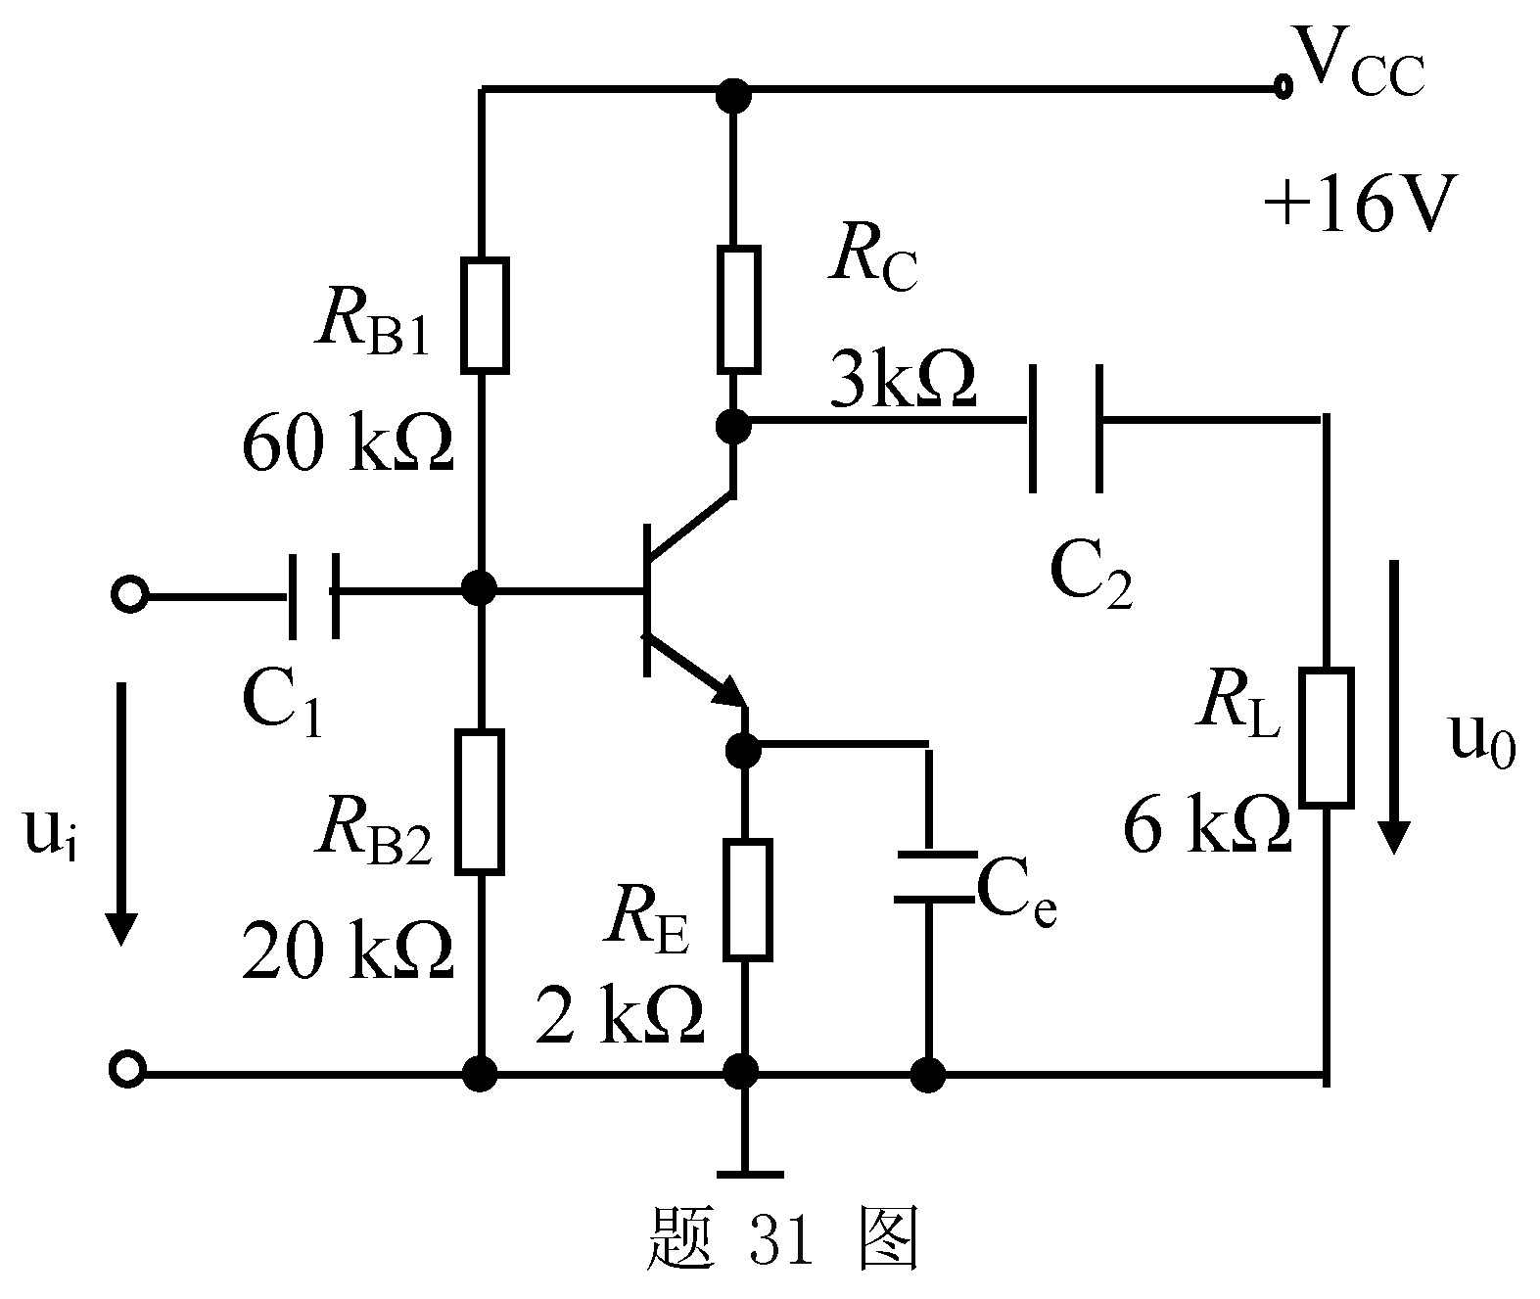

32．题32图所示电路，（1）指出A1、A2、A3各组成什么电路；（2）写出uo1、uo2、uo3的表达式。

